ЗВІТ
про виконання завдання № 5.5
«Рекурсивні функції»
з дисципліни
«Алгоритмізація та програмування»
студента групи РІ-12
Кирилленка Олександра Володимировича
Варіант 11
Мета роботи: Навчитися використовувати рекурсивні функції.
Умови завдання:
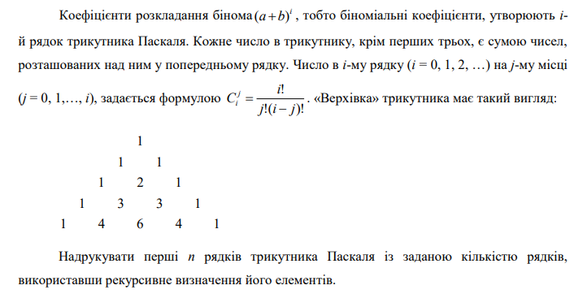
Відповідь:
#include <iostream>
#include <iomanip>

using namespace std;

long long C(const int i, const int j,
const int level, int& depth)
{
if (level > depth)
depth = level;

if (j == 0 || j == i)
return 1;
else
return C(i - 1, j - 1, level + 1, depth)
+ C(i - 1, j, level + 1, depth);
}

int main()
{
int n, depth = 0;

cout << "n = ";
cin >> n;

cout << "\nPascal triangle:\n";

for (int i = 0; i < n; i++)
{
for (int k = 0; k < n - i - 1; k++)
cout << " ";

for (int j = 0; j <= i; j++)
cout << setw(4) << C(i, j, 1, depth);

cout << endl;
}

cout << "\nRecursion levels: ";
for (int i = 1; i <= depth; i++)
cout << i << " ";

cout << "\nRecursion depth = " << depth << endl;

return 0;
}

UML-діаграма та блок-схема:
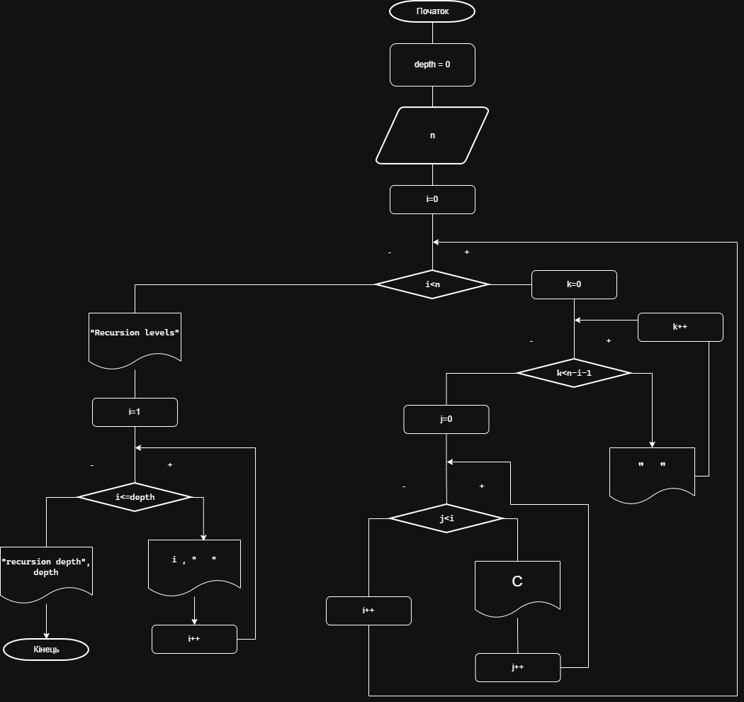
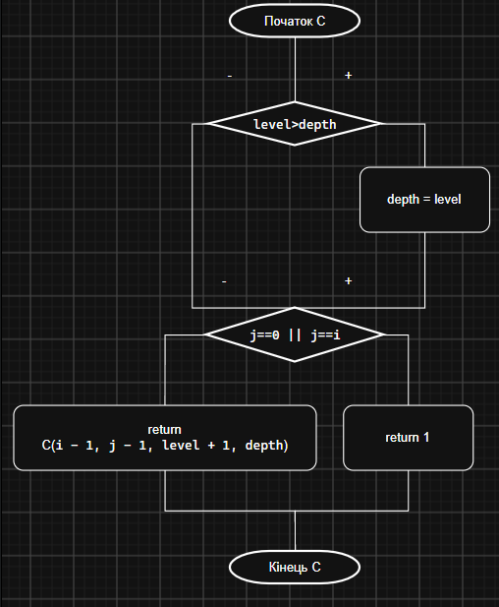
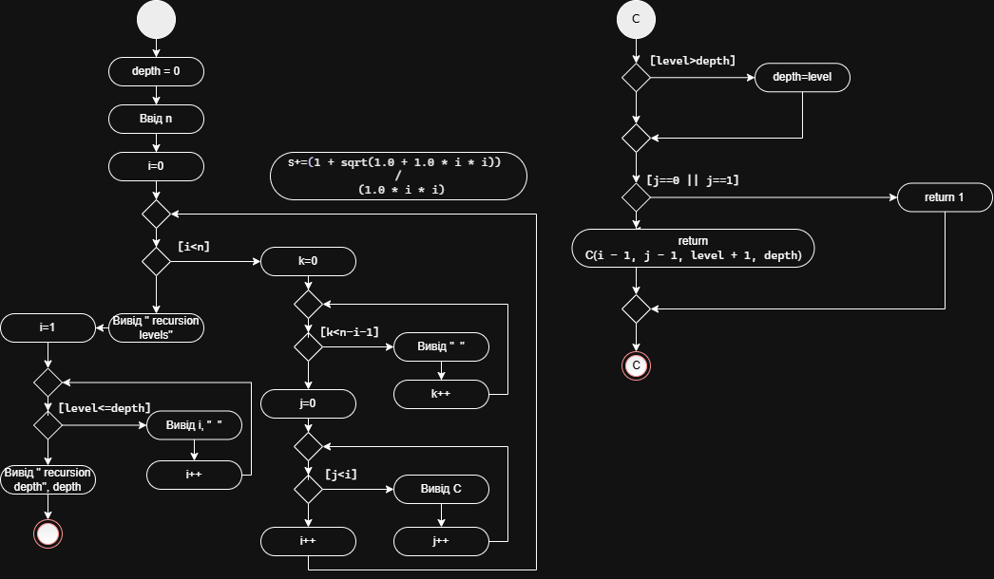
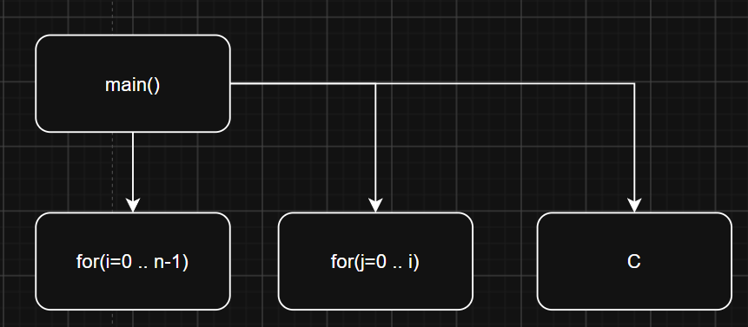
Unit-тестування:
#include "pch.h"
#include "CppUnitTest.h"

#define main lab_main
#include "../PR5.5/PR5.5.cpp"
#undef main

using namespace Microsoft::VisualStudio::CppUnitTestFramework;

namespace Lab5_5_Tests
{
TEST_CLASS(PascalTests)
{
public:

TEST_METHOD(TestFirstElement)
{
int depth = 0;

Assert::AreEqual(1LL, C(0, 0, 1, depth));
Assert::AreEqual(1, depth);
}

TEST_METHOD(TestMiddleElement)
{
int depth = 0;

Assert::AreEqual(6LL, C(4, 2, 1, depth));
Assert::AreEqual(4, depth);
}

TEST_METHOD(TestNextRow)
{
int depth = 0;

Assert::AreEqual(10LL, C(5, 2, 1, depth));
Assert::AreEqual(5, depth);
}

TEST_METHOD(TestEdgeElement)
{
int depth = 0;

Assert::AreEqual(1LL, C(5, 5, 1, depth));
Assert::AreEqual(1, depth);
}
};
}

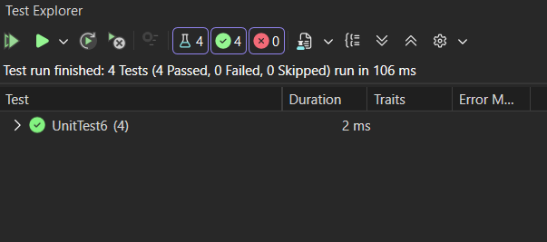
Посилання на git-репозиторій: https://github.com/chedder69/lab05_repos.git
Висновок: під час виконання лабораторної я навчився використовувати рекурсивні функції.

